

INFORME TÉCNICO DE FISCALIZACIÓN AMBIENTAL

DENUNCIA 4-VIII-2019

KINEMOV

Expediente: DFZ-2019-339-VIII-NE

 | Nombre | Firma
Aprobado | Emelina Zamorano Ávalos
Elaborado | Hugo Ramirez Cuadra | 

Contenido
1 RESUMEN 2
2 IDENTIFICACIÓN DE LA UNIDAD FISCALIZABLE 3
2.1 Antecedentes Generales 3
3 INSTRUMENTOS DE CARÁCTER AMBIENTAL FISCALIZADOS 4
4 HALLAZGOS 4
5 CONCLUSIONES 9
6 ANEXOS 9

- RESUMEN

El presente documento da cuenta de los resultados de la actividad de fiscalización ambiental realizada por la Superintendencia del Medio Ambiente de la Región del Biobío, a la unidad fiscalizable denominada “KINEMOV”, localizada en la comuna de Concepción, Región del Biobío.
La actividad de inspección fue desarrollada durante el día 28 de febrero de 2019 (Ver anexo 1). El motivo de la actividad de fiscalización ambiental correspondió a una denuncia por ruidos molestos generados por el funcionamiento de la clínica kinesiológica Kinemov.
La denuncia se encuentra identificada con el ID 4-VIII-2019 en el Sistema de Denuncia de la SMA.
A mayor detalle se realizó medición de ruido de acuerdo a la metodología establecida en el D.S. N°38/11 del Ministerio del Medio Ambiente, en el interior del denunciante, en horario diurno. Los registros medidos, corresponden a ruidos provenientes de la clínica kinesiológica en horario diurno.
Respecto de localización del receptor, éste se encuentra ubicado en la zona C3 del Plan Regulador Comunal de Concepción, lo cual es homologable a la Zona II del D.S. N° 38/11 del Ministerio del Medio Ambiente.
La evaluación de los niveles de ruido en el receptor, corresponden a un Nivel de Presión Sonora Corregido (NPC) con valor Nulo. Lo anterior debido a que el ruido de fondo afecta la medición, en condición de ventana abierta al interior de la vivienda. Tal como se señala en la letra f) del artículo 19 del D.S. N° 38/2011. En el caso de "medición nula", será necesario medir bajo condiciones de menor ruido de fondo. No obstante, si los valores obtenidos en el artículo 18º letra b), y para el caso de mediciones internas, el artículo 18º letra c), están bajo los límites máximos permisibles, se considerará que la fuente cumple con la normativa, aun cuando la medición sea nula.
Cabe señalar que la clínica Kinesiológica KINEMOV, aun cuando sus emisiones no superan el límite máximo establecido de NPC, para una Zona tipo II (> 60 dB), esta instalación debe cumplir con la norma D.S. N° 38/2011 en todo momento.

- IDENTIFICACIÓN DE LA UNIDAD FISCALIZABLE

Antecedentes Generales

Identificación de la Unidad Fiscalizable:  KINEMOV | Estado operacional de la Unidad Fiscalizable:  Operación
Región:  Biobío | Ubicación específica de la unidad fiscalizable:  Lincoyán 32, Concepción.
Provincia:
Concepción
Comuna:
Concepción
Titular de la unidad fiscalizable:  Fabrizio Becerra Cuevas. | RUT o RUN:  17.126.789-7
Domicilio titular:  Lincoyan 32, Concepción. | Correo electrónico:  Fabrizio.becerra.c@gmail.com
Domicilio titular:  Lincoyan 32, Concepción. | Teléfono:  9421287000
Identificación representante(s) legal(es):  Fabrizio Becerra Cuevas. | RUT o RUN:  17.126.789-7
Domicilio representante(s) legal(es):  Lincoyan 32, Concepción. | Correo electrónico:  Fabrizio.becerra.c@gmail.com
Teléfono:
9421287000

- INSTRUMENTOS DE CARÁCTER AMBIENTAL FISCALIZADOS

N° | Tipo de instrumento | N°/  Descripción | Fecha | Comisión/ Institución | Título | Comentarios
1 | Norma de Emisión | D.S. N° 38/2011 | 11-11-2011 | MINISTERIO DEL MEDIO AMBIENTE | Establece norma de emisión de ruidos generados por fuentes que indica, elaborada a partir de la revisión del Decreto Nº 146, de 1997, del Ministerio Secretaría General de la Presidencia | Sin comentarios

- HALLAZGOS

N° Hecho constatado | Materia específica objeto de la fiscalización ambiental. | Exigencia asociada | Resultados/ Hallazgo
1 | Decreto Supremo N° 38 de 2011 del Ministerio del Medio Ambiente, que establece Norma de Emisión de Ruidos Generados por Fuentes que Indica. | Decreto Supremo N° 38/2011 del MMA. Título I Artículo 1°, Título III. Definiciones y Título IV. Niveles máximos permisibles de presión sonora corregidos.  “Artículo 1°.- El objetivo de la presente norma es proteger la salud de la comunidad mediante el establecimiento de niveles máximos de emisión de ruido generados por las fuentes emisoras de ruido que esta norma regula.  (…)  III. Definiciones.  (…)  Artículo 6°.- Para los efectos de lo dispuesto en esta norma, se entenderá por: (…)  12. Faenas constructivas: actividades de construcción, reparación, modificación, alteración, reconstrucción o demolición, entre otros.  13. Fuente Emisora de Ruido: toda actividad productiva, comercial, de esparcimiento y de servicios, faenas constructivas y elementos de infraestructura que generen emisiones de ruido hacia la comunidad. Se excluyen de esta definición las actividades señaladas en el artículo 5°.  (…)  29. Zona II: aquella zona definida en el Instrumento de Planificación Territorial respectivo y ubicada dentro del límite urbano, que permite además de los usos de suelo de la Zona I, Equipamiento de cualquier escala.  (…)  IV Niveles máximos permisibles de presión sonora corregidos (…)  Artículo 7° .- Los niveles de presión sonora corregidos que se obtengan de la emisión de una fuente emisora de ruido, medidos en el lugar donde se encuentre el receptor, no podrán exceder los valores de la Tabla N° 1  Tabla N° 1 Niveles Máximos Permisibles de Presión Sonora Corregidos (Npc) en db(A)  Artículo 8°.- En caso de ser necesario, corresponderá a la Dirección de Obras de la Municipalidad respectiva, conforme a lo establecido en la OGUC, certificar la zonificación del emplazamiento del receptor mediante el Certificado de informaciones Previas. (…)”  (extracto Artículos 1°, 6°, 7° y 8° D.S. N°38/11 MMA)  Artículo 19º.- En el evento que el ruido de fondo afecte significativamente las mediciones, se deberá realizar una corrección a los valores obtenidos en el artículo 18º. Para tal efecto, se deberá seguir el siguiente procedimiento:  a) Se deberá medir el nivel de presión sonora del ruido de fondo bajo las mismas condiciones de medición a través de las cuales se obtuvieron los valores para la fuente emisora de ruido.  b) Se deberá medir el NPSeq en forma continua, hasta que se estabilice la lectura, registrando el valor de NPSeq cada 5 minutos. Se entenderá por estabilizada la lectura, cuando la diferencia aritmética entre dos registros consecutivos sea menor o igual a 2 dB(A). El nivel a considerar será el último de los niveles registrados. En ningún caso la medición deberá extenderse por más de 30 minutos.  c) El nivel de presión sonora de ruido de fondo se expresará en números enteros, aproximando los decimales al número entero inferior o superior más cercano, de manera que si el decimal es menor a 5, se aproxima al entero inferior, y si el decimal es mayor o igual a 5, se aproxima al entero superior.  d) En el evento que el valor obtenido en la letra c) precedente provenga de una medición interna, se deberá realizar la corrección señalada en el artículo 18º, letra c).  (…)  f) En el caso de "medición nula", será necesario medir bajo condiciones de menor ruido de fondo. No obstante, si los valores obtenidos en el artículo 18º letra b), y para el caso de mediciones internas, el artículo 18º letra c), están bajo los límites máximos permisibles, se considerará que la fuente cumple con la normativa, aun cuando la medición sea nula.  (…) | Hechos constatados  Con fecha 28-02-2019, el fiscalizador a cargo de la actividad, procedió a efectuar actividad de fiscalización en horario DIURNO, de acuerdo con el procedimiento indicado en la Norma de Emisión D.S. N° 38/2011 (MMA).  El fiscalizador verifica que durante la medición de Niveles de ruido la UF emite ruidos debido al funcionamiento del local, consistente en música emitida por sistema de sonido.  A su vez verifica que la clínica posee una infraestructura de galpón, el cual se encuentra construido con revestimiento de material aluminio y zinc, tanto por sus paredes como en el techo. Además se observó que el techo posee partes donde se presenta en su construcción con material de policarbonato transparente, a modo de tragaluz.  Posteriormente se realizó medición de ruido desde vivienda, correspondiente a RECEPTOR N°1 (Figura 1 y 2), ubicada en una zona homologable a Zona II del D.S. N° 38 de 2011 (MMA) y que corresponde a la Zona C3, del Plan Regulador Comunal de Concepción (Anexo 2).  Adicionalmente, se estableció que al momento de las mediciones, el ruido de fondo afectaba las mediciones en horario diurno.  De la medición de ruido realizada, se obtuvo un Nivel de Presión Sonora Corregido cuyo resultado fue NULO de acuerdo a lo informado en la ficha de evaluación de niveles de ruido (Anexo 3).  Los equipos utilizados para la actividad de medición se encuentran calibrados de acuerdo a los certificados de calibración vigentes (Anexo 4)  La evaluación de los niveles de ruido en el receptor, corresponden a un Nivel de Presión Sonora Corregido (NPC) indican que al interior de la vivienda con ventana abierta, es una medición Nula. Lo anterior debido a que el ruido de fondo afecta la medición.
   | De 7 a 21 Horas | De 21 a 7 horas
  Zona I | 55 | 45
  Zona II | 60 | 45
  Zona III | 65 | 50
  Zona IV | 70 | 70

Registros
Receptor | NPC [dBA] | Ruido de Fondo [dBA] | Zona | Límite [dBA] |  | Excedencia [dBA] | Estado
Receptor 1 | NULO | 47 | Zona II | 60 |  | - | No supera el límite diurno al interior de la vivienda con ventana abierta.
Tabla 1. Descripción Medio de Prueba. |  |  |  |  | Fecha: 28-02-2019
Evaluación de mediciones realizadas
Se adjunta Ficha de Evaluación de Ruidos con resultados de Mediciones de NPS (Anexo 3)

Registros
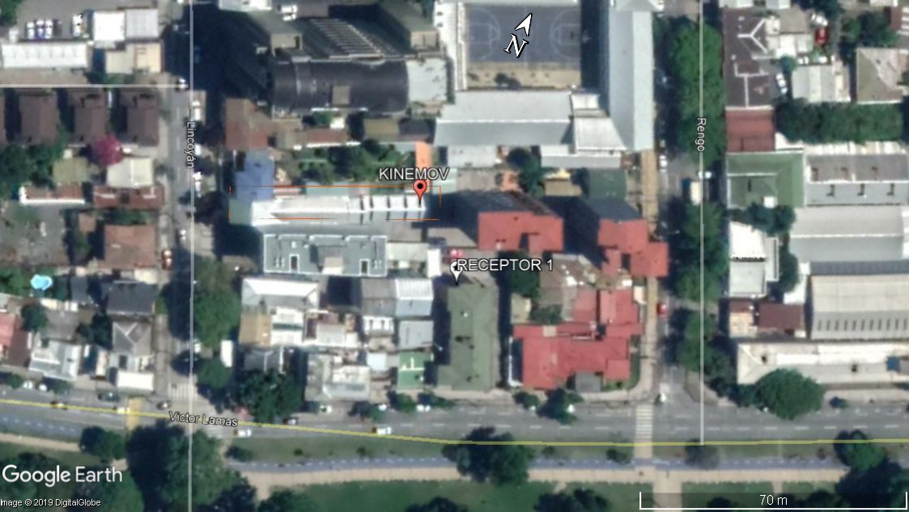
Ubicación Fuente | Coordenadas UTM WGS 84 |  | Ubicación Receptor | Coordenadas UTM WGS 84
Kinemov | N | 5921905.00 m S | Receptor 1 | N | 5921890.00 m S
Kinemov | E | 673903.00 m E | Receptor 1 | E | 673921.00 m E

Figura 1.
Descripción medio de prueba: Ubicación de receptor N°1 con respecto a fuente emisora denunciada (Kinemov).

Registros
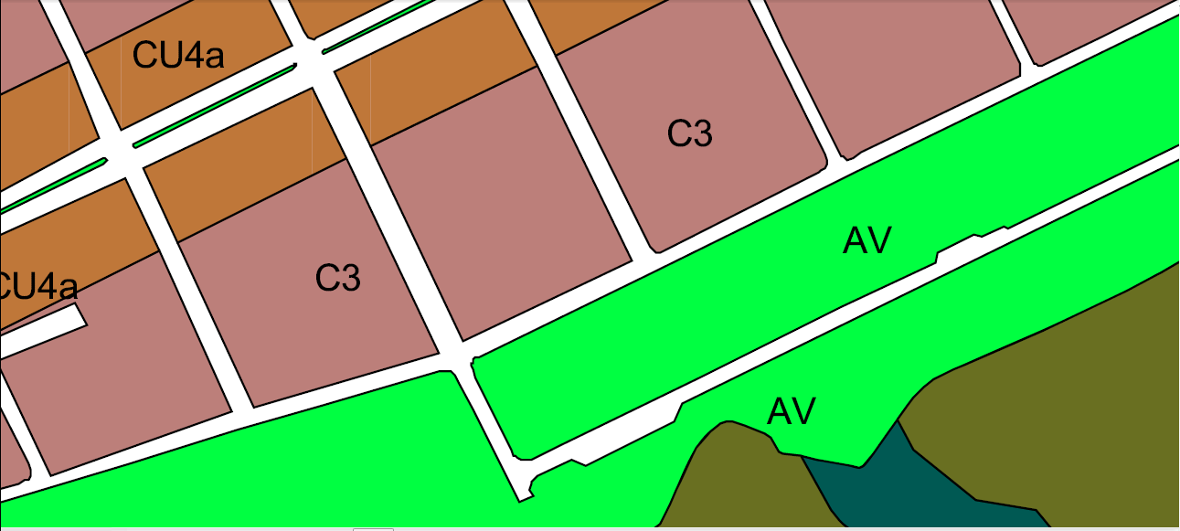
Figura 2.
Descripción medio de prueba:
Cuadro azul muestra la ubicación de receptor N°1 dentro del Plano Regulador Comunal de Concepción (Zona C3).

- CONCLUSIONES

De las actividades de fiscalización realizadas, es posible verificar que no existe superación de la norma D.S. N° 38/2011, para una ZONA II en horario diurno (establecido en 60 dBA).

Es preciso señalar que este Informe no representa un permiso ambiental alguno y que el Titular de la clínica Kinesiológica KINEMOV, debe cumplir con los límites establecidos en el D.S. N° 38/2011 de maneta permanente.

- ANEXOS

N° Anexo | Nombre Anexo
1 | Actas de Inspección Ambiental
2 | Reporte técnico
3 | Ordenanza PRC Concepción
4 | Certificados calibración Sonómetro

